**Руководство пользователя**

**Гребной тренажер SKYLINE NATURE WATER DH-8634**

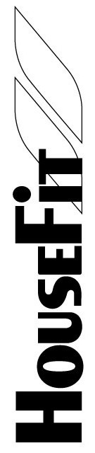



***HOUSEFIT – гарантия здоровья!***

**Вступление**

Мы благодарим вас за выбор продукции HOUSEFIT. Этот тренажер поможет вам правильно тренироваться и улучшать вашу физическую форму в домашней обстановке.

Пожалуйста, внимательно прочитайте данное руководство по эксплуатации до начала сборки и использования тренажера.

**Правила техники безопасности**

Этот тренажер сконструирован таким образом, чтобы обеспечивать полную безопасность во время тренировки. Однако важно, чтобы вы придерживались техники безопасности. Мы не несем ответственность за несчастные случаи, которые произошли из-за пренебрежения ими. Необходимо прочесть инструкцию перед сборкой или началом тренировки. В частности, соблюдайте приведенные ниже правила:

1. Проконсультируйтесь с вашим врачом, перед тем как начинать тренироваться на этом тренажере. Если вы хотите тренироваться регулярно и интенсивно, рекомендуется получить согласие врача. Особенно это касается лиц, имеющих проблемы со здоровьем.
2. Мы рекомендуем лицам с ограниченными возможностями использовать тренажер только в присутствии квалифицированного специалиста.
3. Используя тренажер, всегда одевайте специальную одежду и обувь для занятий спортом. Не надевайте свободную одежду, которая может зацепиться за движущиеся детали тренажера.
4. Если во время тренировки вы почувствуете головокружение, тошноту, боль в суставах и мышцах – немедленно прекратите тренировку и проконсультируйтесь у врача.
5. Не допускайте детей и животных к тренажеру. Не оставляйте детей у тренажера без присмотра взрослых.
6. Только один человек может заниматься на тренажере.
7. Пожалуйста, перед использованием тренажера убедитесь, что все винты и гайки надежно закреплены.   
   Обратите внимание: винты и гайки могут разболтаться со временем, и поэтому мы советовали бы вам проверять тренажер перед тренировкой, это для вашей же безопасности.
8. Не используйте тренажер если он поврежден или неисправен.
9. Всегда размещайте тренажер на ровной, чистой и твердой поверхности. Не устанавливайте тренажер вне помещения или рядом с водой. Убедитесь, что вблизи тренажера нет острых предметов. Если необходимо, положите защитный мат (не включается в доставку), чтобы защитить пол под тренажером, а также рекомендуется иметь не менее 0,5 м. свободного места вокруг тренажера для вашей безопасности.
10. Держите руки далеко от движущихся частей. Не оставляйте какие-либо материалы в отверстиях тренажера.
11. Используйте тренажер строго по назначению. Не используйте каких-либо комплектующих или приложений, не рекомендованных производителем.
12. **Максимальный вес пользователя 135кг.**



|  |  |  |  |  |  |  |  |  |
| --- | --- | --- | --- | --- | --- | --- | --- | --- |
| СПИСОК КОМПЛЕКТУЮЩИХ | | | | | | | | |
|
| № | Наименование | Спец. | Кол-во. |  | № | Наименование | Спец. | Кол-во. |
| 1 | Передний рельс |  | 2 |  | 46 | Пробка резервуара для воды |  | 1 |
| 2 | Задний левый рельс |  | 1 |  | 47 | Левое фиксированное сиденье с лентой |  | 1 |
| 3 | Задний правый рельс |  | 1 |  | 48 | Правое фиксированное сиденье с лентой |  | 1 |
| 4 | Соединительная пластина рельса |  | 1 |  | 49 | Фиксированное сиденье на руле |  | 1 |
| 5 | Фиксированная пластина сиденья |  | 2 |  | 50 | Блок для сиденья |  | 4 |
| 6 | Правая стойка |  | 1 |  | 51 | Маленький ролик |  | 4 |
| 7 | Левая стойка |  | 1 |  | 52 | Сиденье с фиксированным колесом |  | 4 |
| 8 | Верхняя соединительная пластина |  | 1 |  | 53 | Ролик сиденья |  | 4 |
| 9 | Фиксированная пластина резервуара для воды |  | 1 |  | 54 | Подушка для ног |  | 6 |
| 10 | Ножная педаль |  | 1 |  | 55 | Пластиковая прокладка |  | 1 |
| 11 | Соединительная пластина U |  | 2 |  | 56 | Рукоятка |  | 1 |
| 12 | Передняя левая соединительная пластина в сборе |  | 1 |  | 57 | Кромки |  | 2 |
| 13 | Передняя правая соединительная пластина в сборе |  | 1 |  | 58 | Ручка из ПВХ |  | 2 |
| 14 | Узел задней соединительной пластины |  | 1 |  | 59 | Сиденье |  | 1 |
| 15 | Узел левой фиксированной соединительной пластины |  | 1 |  | 60 | Лямка для ног |  | 1 |
| 16 | Узел правой фиксированной соединительной пластины |  | 1 |  | 61 | EVA подушка |  | 2 |
| 17 | Кронштейн консоли |  | 1 |  | 62 | Узел ретрактора |  | 1 |
| 18 | Ремень U |  | 1 |  | 63 | Верхний рукав |  | 1 |
| 19 | вал шкива | Q235/φ10*89 | 1 |  | 64 | Помпа |  | 1 |
| 20 | Ремень колеса вала | Q235/φ10*106 | 1 |  | 65 | Держатель для IPAD |  | 1 |
| 21 | Цилиндрическая гайка M6 | Q235/φ10*20 | 8 |  | 66 | Винт | M6*110 | 4 |
| 22 | Длинный вал | Q235/φ10*305 | 1 |  | 67 | Винт | M6*55 | 1 |
| 23 | Вал подседельного ролика | Q235/φ8*320 | 2 |  | 68 | Винт с шестигранной головкой | M6*30×S4 | 2 |
| 24 | Фиксированный штифт |  | 1 |  | 69 | Винт | M6*16 | 4 |
| 25 | Консоль |  | 1 |  | 70 | Винт с полукруглой головкой и внутренним шестигранником | M8×110×30×S6 | 1 |
| 26 | Нижний бак для воды |  | 1 |  | 71 | Винт с полукруглой головкой и внутренним шестигранником | M8×65×20×S5 | 4 |
| 27 | Верхний бак для воды |  | 1 |  | 72 | Винт с шестигранной головкой | M8×40×15×S5 | 20 |
| 28 | лопасть |  | 1 |  | 73 | Винт с шестигранной головкой | M6×70×S4 | 4 |
| 29 | Заглушка бака для воды |  | 1 |  | 74 | Винт с шестигранной головкой | M6×15×S4 | 6 |
| 30 | Резиновая прокладка |  | 1 |  | 75 | Болты с шестигранной головкой | M8×140x20×S14 | 4 |
| 31 | Резиновая прокладка |  | 1 |  | 76 | Деревянный болт с шестигранной головкой | M6×25×S10 | 7 |
| 32 | Пластиковый подшипник |  | 1 |  | 77 | Винт с полукруглой головкой и внутренним шестигранником | M8×25×S5 | 4 |
| 33 | Пластиковый шкив 2 |  | 1 |  | 78 | Винт с полукруглой головкой и внутренним шестигранником | M6*32×S4 | 8 |
| 34 | Пластиковый рукав |  | 6 |  | 79 | Винт с полукруглой головкой и внутренним шестигранником | M8×20×S5 | 1 |
| 34 | Пластиковая втулка 2 |  | 2 |  | 80 | Винты с цилиндрической головкой и крестообразным шлицем | M3x20xΦ6 | 12 |
| 35 | Малый шкив |  | 1 |  | 81 | Саморез с полукруглой головкой и крестообразным шлицем | ST4.2x16xФ7 | 30 |
| 36 | Подножка |  | 2 |  | 82 | Нейлоновая гайка | M6xH6xS10 | 1 |
| 37 | Регулятор педалей |  | 2 |  | 83 | Нейлоновая гайка | M8xH7.5xS13 | 16 |
| 38 | Подножка колонны |  | 2 |  | 84 | Нейлоновая гайка | M3xH3.8xS6 | 12 |
| 39 | Ролик PU |  | 4 |  | 85 | Накидная гайка | M8×H16×S13 | 12 |
| 40 | Корпус из ПВХ |  | 2 |  | 86 | Шестигранные гайки | M8×H6.8×S14 | 2 |
| 41 | Корпус из ПВХ 2 |  | 2 |  | 87 | Плоские шайбы | d8×Φ16×1.5 | 49 |
| 42 | Корпус из ПВХ 3 |  | 4 |  | 88 | Плоские шайбы | d3×Φ7×0.5 | 24 |
| 43 | Корпус из ПВХ 4 |  | 1 |  | 89 | Кольцо вала | D8×0.8 | 4 |
| 44 | Корпус из ПВХ 5 |  | 1 |  | 90 | Кольцо вала | D20×1.0 | 1 |
| 45 | Сальник рамы TC |  | 1 |  | 91 | Саморез с потайной головкой и плоской головкой с крестообразным шлицем | ST4.2x16xФ7 | 6 |

Откройте упаковочную коробку и достаньте из нее следующие детали.

|  |  |  |  |  |  |  |
| --- | --- | --- | --- | --- | --- | --- |
| Список комплектующих | | | | | | |
| № | Наименование | Кол-во |  | № | Наименование | Кол-во |
| A | Основная рама | 1 | B | Комплект сиденья | 1 |
| C | Помпа | 1 | D | Блок для подушки сиденья | 2 |
| E | Винт | 2 |  | F | Гаечный ключ | 1 |



**Инструкция по сборке:**

**Шаг 1**

1. Достаньте тренажер из коробки и положите на пол. Обратите внимание, что одна рука находится на круглой трубе рамы (N), а другая на направляющей (M). Такое положение рук необходимо во избежание травм.

2. Сначала вставьте комплект сиденья (B) в направляющую, затем используйте винт с внутренним шестигранником (E), чтобы закрепить блок подушки сиденья (D) на направляющей.



**Шаг 2**

1. Снимите заглушку бака (G) с верхнего бака.

2. Наполните водой, как показано на рисунке 1. Вставьте водяной насос (C) в бак, затем используйте водяной насос (C) и ведро, чтобы заполнить бак для воды. Посмотрите на цифровую метку на боковой стороне бака, чтобы измерить количество воды.

3. Затем вставьте пробку бака для воды (G). Вытрите воду вокруг тренажера сухой тканью.



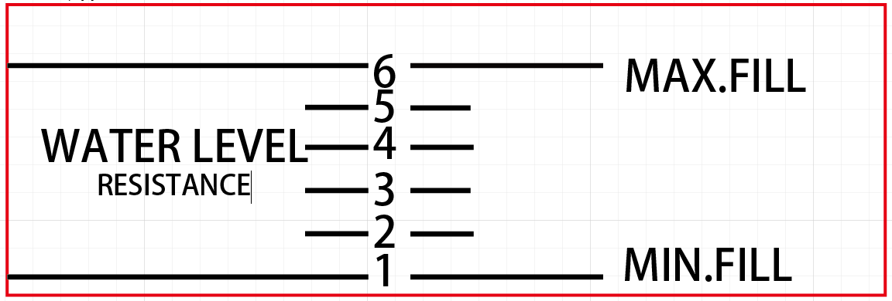



**Сборка тренажера** :

Сначала передвиньте сиденье (B) до конца. Затем возьмитесь за круглую трубу рамы (N) рукой, слегка потяните вверх. Будьте аккуратны при сборке тренажера.



**Транспортировка тренажера:**

Поднимите конец направляющей рельсы и переместите тренажер в желаемое место.



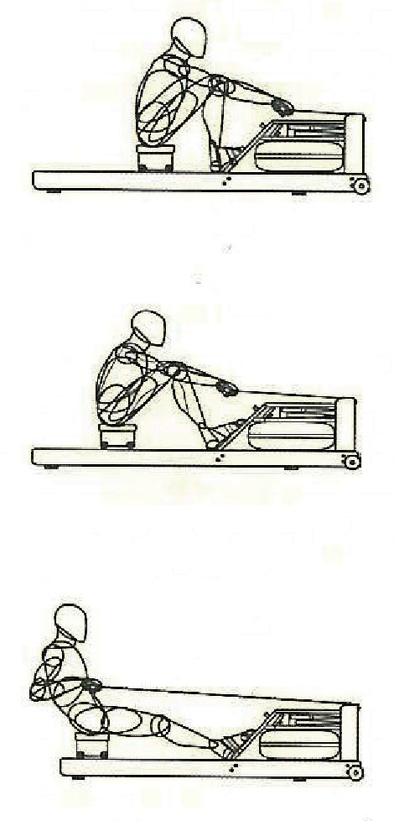**Руководство к тренировкам:**

Начальная позиция:

Руки держите прямо перед собой, плечи расслаблены, голову поднимите вверх, глаза смотрят прямо перед собой, ступни и икры находятся в вертикальном положении.

Возьмитесь руками за ручки, корпус держите в правильном положении под углом.

Медленно распрямите ноги, потяните ручку к груди, расслабьте плечи и смотрите перед собой.

Использование гребного тренажера может помочь вам не только улучшить физическую форму и натренировать мышцы, но и сыграть большую роль в процессе похудения. **Упражнения на растяжку/Разминка.** Успешная тренировка начинается с упражнений на разогрев и завершается растяжкой и расслаблением тела. Разогревающие упражнения готовят ваше тело к последующим нагрузкам. А растяжка после тренировки защищает ваши мышцы от перенапряжения. Ниже вы найдете инструкцию по выполнению упражнений на разминку и растяжку. **1.Упражнения для шеи** Наклоните голову к правому плечу – на счёт раз, почувствуйте, как напрягаются мышцы левой стороны шеи. Теперь наклоните голову назад – на счёт два, потянитесь подбородком к потолку и приоткройте рот. Затем, наклоните голову к левому плечу – на счёт три, и, наконец, наклоните голову вперед – на счёт четыре. Вы можете повторять это упражнение. **2.Упражнения для плеч.** Поднимайте левое и правое плечо поочередно или поднимайте оба плеча одновременно. **3.Упражнения на растяжку рук/предплечий .** Тяните левую и правую руку поочередно по направлению к потолку. Почувствуйте напряжение в левом и правом боках. Повторите это упражнение несколько раз. **4.Растягивание подколенного сухожилия.** Медленно наклоните туловище вперед и попробуйте дотянуться руками до пальцев ног. Тянитесь как можно дальше к носку. Задержитесь в этой позиции в течении 15-20 секунд, если это возможно. **5.Упражнения для колен**. Сядьте, вытянув правую ногу вперед. Левую ногу подтяните к внутренней поверхности бедра, как указано на рис.5 Тянитесь как можно дальше к носку. Сохраняйте такое положение 15-20сек., если это возможно, затем расслабьтесь. **6.Упражнения для голени/ахиллесова сухожилия.** Поставьте обе руки на стену и обопритесь на них всем весом. Затем поставьте левую ногу назад, правую вперед. Растягивайте заднюю часть ноги, задержитесь в этой позиции 30-40 секунд, если возможно. Повторите для другой ноги. **7.Упражнения для верхней части бедер.** Обопритесь рукой о стену, затем наклонитесь назад и поднимите правую или левую ногу к ягодицам, насколько это возможно. Вы почувствуете приятное напряжение в верхней части бедер. Попробуйте продержаться в этой позиции в течении 3 секунд и повторите это упражнение 2 раза для каждой ноги. **8.Упражнение для внутренней части бедер.** Сядьте на пол и поставьте ноги так, чтобы ваши колени смотрели наружу. Тяните ступни как можно 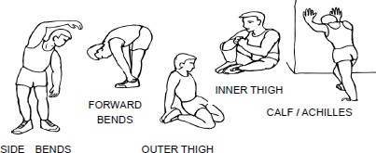ближе к паху. Осторожно прижмите колени вниз. Держитесь в этой позиции 20-30 секунд, если это возможно.

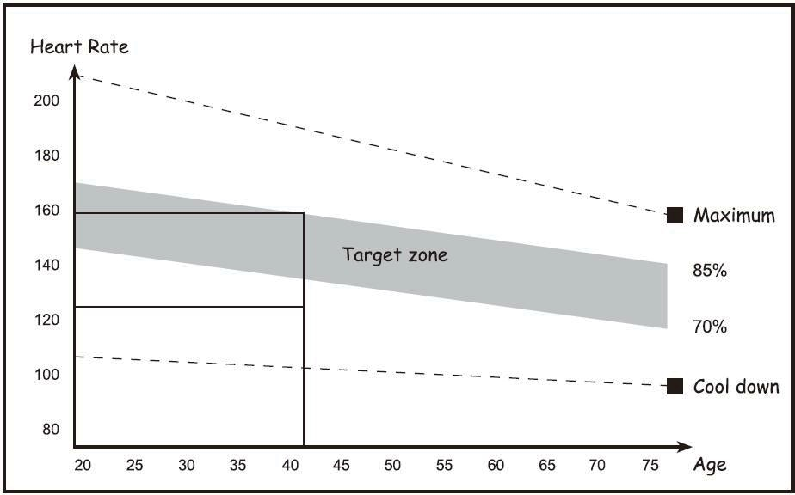Важно обеспечить стабильную интенсивность тренировок в соответствии с собственной физической формой, поэтому поддерживайте частоту сердечных сокращений в пределах целевых значений, перечисленных в следующей таблице.

На начальном этапе тренировок не рекомендуется заниматься на тренажере более 15-20 минут.

**Восстановление после тренировки**

Во время фазы восстановления повторяйте упражнения, описанные для разминки. Важно отметить, что нельзя делать интенсивную растяжку во время упражнений, чтобы не повредить мышцы.

**Укрепление мышцы**

Если вы хотите использовать гребной тренажер для укрепления мышц, вам необходимо установить максимальное сопротивление. Обратите внимание, сердцебиение должно оставаться в пределах целевого значения. Сделайте некоторые упражнения из разминки после тренировки.

**Потеря веса**

Для достижения эффекта похудения ключевыми моментами являются время и интенсивность тренировок. Чем больше интенсивность и продолжительность упражнений, тем больше калорий будет сжигаться за время тренировки.

**Инструкция к дисплею**

**Функциональные кнопки:**

|  |  |  |  |  |  |  |  |
| --- | --- | --- | --- | --- | --- | --- | --- |
| №. | Наименование | Диапазон | Настройка | Память | Сброс | -_-_-_-_-_-_-_- | |
| 1 | TIME | 0:00~99:59  (мин：сек) | ±1мин | Да | Да | 1.Нормальный отсчет без доп. настроек  2.Обратный отсчет после настройки. Звонит в 0  (4 сигнала)  3.При отсутствии сигнала более 4 минут, входит в режим ожидания. | |
| 2 | DIST | 0~9999 | 0~9990  ±10К  ±10M | Да | Да | 1. Нормальный отсчет без доп. настроек  2. Обратный отсчет после настройки. Звонит в 0  (4 сигнала)  3. При отсутствии сигнала более 4 минут, входит в режим ожидания. | |
| 3 | CAL | 0~9999кал | 0~9990  (±10) | Да | Да | 1. Нормальный отсчет без доп. настроек  2. Обратный отсчет после настройки. Звонит в 0  (4 сигнала)  3. При отсутствии сигнала более 4 минут, входит в режим ожидания. | |
| 4 | SPM | 0~999 | Нет | Нет | Да | После начала тренировки  а. Отображение SPM через 3 секунды после получения сигнала  б. Очистка SPM за 4,6 с при отсутствии входного сигнала   1. c. Окно для WATT. Каждые 5 секунд WATT и SPM отображаются в интерактивном режиме | |
| 5 | STROKES | 0~9999 | 0~9990  (±10) | Да | Да | Количество повторений за тренировку показывается на экране вместе с общим количеством повторений и обновляются каждые 5 секунд. | |
| 6 | TOTAL STROKES | 0~9999 | Нет | Да | Нет | Общее количество повторений | |
| 7 | PULSE | P-30~230 BPM | 0-30~230  (±1)BPM | Да | Да | 1. а. При вычислении пульса начальное время отображения сигнала составляет 7,5 с. (считается по первому импульсу) 2. б. Пульс сбрасывается за 6 секунд при отсутствии сигнала. 3. Пока пульс выше целевого значения, окно пульса будет мигать каждую секунду, указывая на превышение. | |
| 8 | Manual Program、 |  |  |  |  | Не находясь ни в каком режиме, делает быстрый запуск при обнаружении сигнала отмены. | |
| 9 | INTERVAL 20-10 |  |  |  |  | 1. 1. Режим прерывистого движения 2. 2. Упражнение на 20 секунд и отдых на 10 секунд. |
| 10 | INTERVAL 10-20 |  |  |  |  | 1. 1. Режим прерывистого движения 2. 2. Упражнение на 10 секунд и отдых на 20 секунд. |
| 11 | INTERVAL CUSTOM |  |  |  |  | 1. 1. Режим прерывистого движения 2. 2. Пользователь устанавливает время для упражнений и отдыха. |
| 12 | TARGET TIME |  |  |  |  | Пользователь устанавливает целевое время |
| 13 | TARGET DISTANCE |  |  |  |  | Пользователь устанавливает целевое расстояние |
| 14 | TARGET CALORIES、 |  |  |  |  | Пользователь устанавливает целевые калории |
| 15 | TARGET STROKES |  |  |  |  | Пользователь устанавливает целевое количество повторений |
| 16 | TARGET PULSE |  |  |  |  | Пользователь устанавливает целевую частоту пульса |
| 17 | BLUETOOTH |  |  |  |  | Пользователь включает / выключает Bluetooth. При включенном мониторе отображается только значок Bluetooth. В выключенном состоянии приложение не может быть использовано. |

**Описание кнопок:**

|  |  |
| --- | --- |
| BLUETOOTH | Включение / выключение приложения |
| MODE | Выбрать; подтвердить |
| INTERVAL CUSTOM | Настройка прерывистой тренировки (установка времени тренировки и отдыха) |
| RECOVERY | Режим восстановления пульса |
| UP | Увеличение настройки |
| START/STOP | Старт/Стоп |
| RESET | Сбросить / очистить |

**Включение/выключение:**

1. Включите ：

При включении на ЖК-дисплее будет отображаться (рисунок 1) в течение 2 секунд, при этом будет звучать длинный звуковой сигнал в течение 2 секунд, затем он перейдет в режим ожидания.

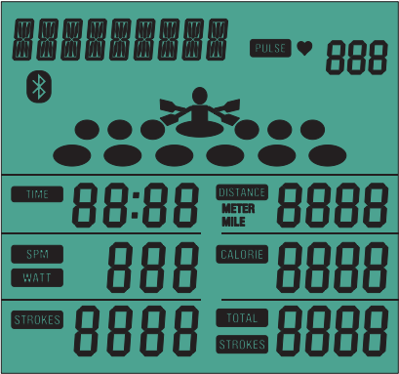

2. Выключить ：

2.1. Если нет сигнала в течение 4 минут, монитор перейдет в спящий режим.

2.2. Монитор включится при поступлении сигнала или нажатии кнопки.

**Описание работы:**

1. включите ：

После подачи питания на монитор (или нажатия кнопки MODE / RESET в течение 3 секунд) зуммер издает звуковой сигнал в течение 2 секунд, ЖК-дисплей полностью отображается в течение 2 секунд, а затем переходит в режим ожидания.

2. Режим ожидания ：

Монитор переходит в режим ожидания после включения. Режим сканирования для отображения в течение 1 секунды. См. Рисунок 2-8 ниже.

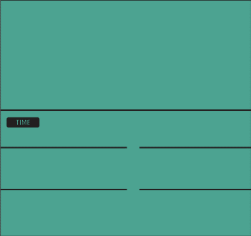 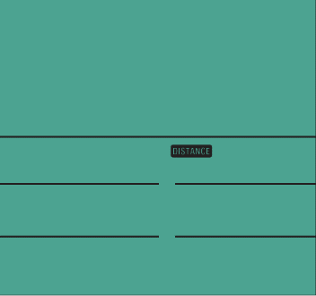 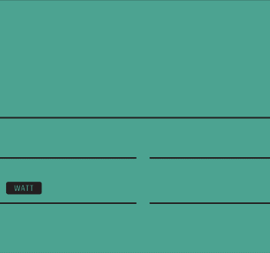 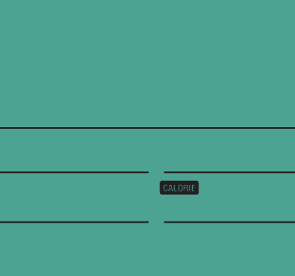

2 3 4 5

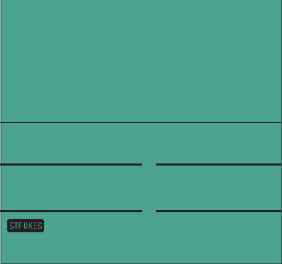 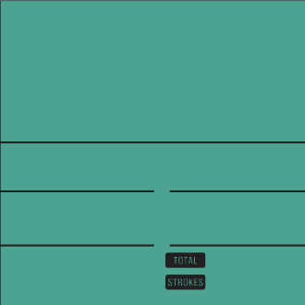 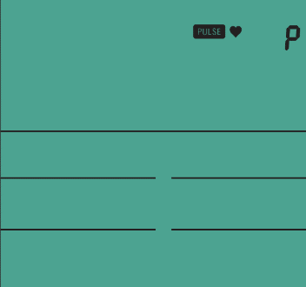 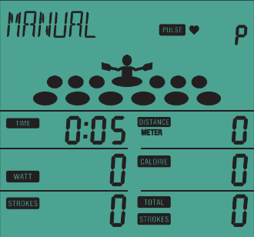

В режиме ожидания монитор переходит в спящий режим через 4 минуты, пока не нажата ни одна кнопка или нет сигнала пульса.

3. Режим ручной настройки :

A. Запустите тренажер с помощью быстрого старта, дождитесь сигнала, который продлиться 1 секунду.

B. Или в режиме ожидания нажмите кнопку MODE, на мониторе отобразится MANUAL, тогда снова нажмите кнопку MODE, прозвучит звуковой сигнал в течении 1с. Затем запуститься функция MANUAL (как показано на рисунке 9). Время, расстояние, калории, пульс, скорость в минуту, ватт, общее количество гребков и гребков за тренировку начинают отсчитываться согласно тренировке.

C. При отсутствии нажатий кнопок и сигналов сердцебиения в течении 4 минут, тренажер издат звуковой сигнал, а затем перейдет в режим ожидания.

D. Нажмите «STRAT» или «STOP», чтобы приостановить / возобновить упражнение.

E. Нажмите кнопку STOP, чтобы приостановить тренировку, затем нажмите кнопку RESET или любую другую кнопку через 4 минуты. Монитор переходит в режим ожидания.

4. Другие параметры функции

INTERVAL：

В режиме ожидания нажмите кнопку MODE, затем нажмите кнопку UP, чтобы выбрать функцию интервала. Как показано на рисунке (10-13).

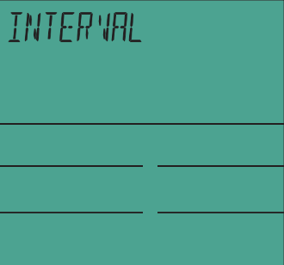 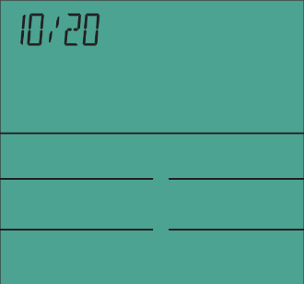 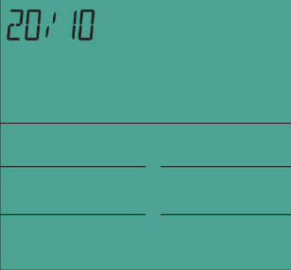 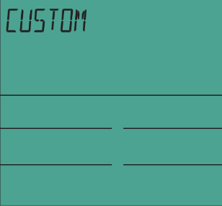

1. INTERVAL 10/20

A. Когда на мониторе мигает надпись INTERVAL, нажмите кнопку MODE, монитор покажет значение 10/20, затем нажмите кнопку START / STOP 10/20 для запуска и остановки функции 10/20.

1. INTERVAL 20/10

A. Когда на мониторе мигает надпись INTERVAL, нажмите кнопку MODE, затем нажмите кнопку UP/DOWN, пока не появится значение 20/10, затем нажмите кнопку START / STOP 20/10 для запуска и остановки функции 20/10.

1. INTERVAL CUSTOM

A. Когда на мониторе мигает надпись INTERVAL, нажмите кнопку MODE, затем нажмите кнопку UP, пока не появится значение CUSTOM, затем нажмите кнопку MODE, чтобы выбрать этот режим.

**ЦЕЛЬ:**

В режиме ожидания нажмите кнопку MODE, затем нажмите UP, чтобы выбрать функцию TARGET (Рисунок 14-19).

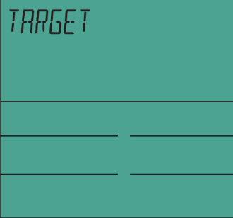 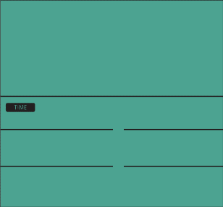 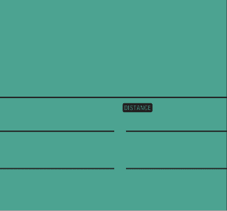 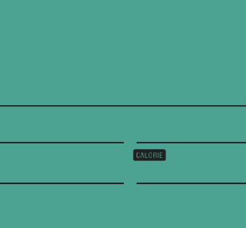

14 15 16 17

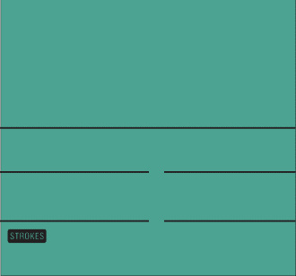 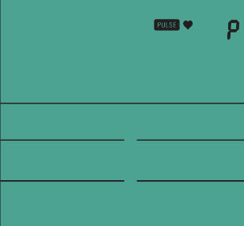

1. TARGET TIME : (Рис. 15)

Когда на мониторе высвечивается значение Target, нажмите кнопку MODE, затем кнопку UP, чтобы выбрать функцию Target Time. Окно Time на дисплее мигнет, затем нажмите кнопку MODE, чтобы установить необходимое время.

1. TARGET DISTANCE：(Рис. 16)

Когда на мониторе высвечивается значение Target, нажмите кнопку MODE, затем кнопку UP, чтобы выбрать функцию Target DISTANCE. Окно DISTANCE на дисплее мигнет, затем нажмите кнопку MODE, чтобы установить необходимое расстояние.

1. TARGET CALORIES：(Рис. 17)

Когда на мониторе высвечивается значение Target, нажмите кнопку MODE, затем кнопку UP, чтобы выбрать функцию Target CALORIES. Окно CALORIES на дисплее мигнет, затем нажмите кнопку MODE, чтобы установить необходимое количество калорий.

1. TARGET STROKES：(Рис. 18)

Когда на мониторе высвечивается значение Target, нажмите кнопку MODE, затем кнопку UP, чтобы выбрать функцию Target STROKES. Окно STROKES на дисплее мигнет, затем нажмите кнопку MODE, чтобы установить необходимое количество повторений.

1. TARGET PULSE：(Рис. 19)

Когда на мониторе высвечивается значение Target, нажмите кнопку MODE, затем кнопку UP, чтобы выбрать функцию Target PULSE. Окно PULSE на дисплее мигнет, затем нажмите кнопку MODE, чтобы установить необходимый пульс.

**Эффект анимации:**

В любом режиме, при получении сигнала, анимация будет показываться с частотой движений. Чем быстрее движения, тем быстрее будет показываться анимация. При остановке получения сигнала, анимация остановиться.

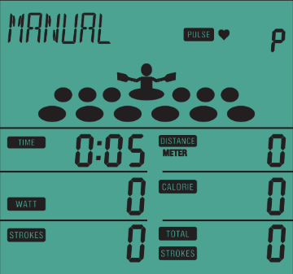

**Подключение приложения Bluetooth:**

1. Отсканируйте QR-код, чтобы загрузить приложение.

2. Следуйте инструкции в приложении после скачивания.

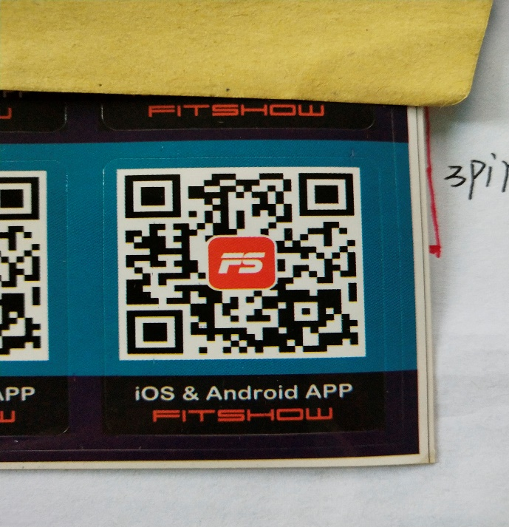

**ГАРАНТИЯ**

**ГАРАНТИЙНЫЕ УСЛОВИЯ**

Эта гарантия действительна только в соответствии с условиями, изложенными ниже.

Гарантия действительна только для первоначального покупателя. Необходимо продемонстрировать доказательство покупки.

Данный товар предназначен только для домашнего использования. Этот гребной тренажер

не может быть применен для коммерческого или полукоммерческого использования.

В случае обнаружения заводского дефекта в течении 18 месяцев со дня покупки продукции фирмы “HouseFit”, фирма продавец обязуется безвозмездно устранить такой дефект.

**Гарантия недействительна в случаях**:

* Если обращение в ремонтную мастерскую произошло по истечении 18 месяцев со дня продажи.
* Возникновение дефекта из-за неправильного использования продукции, при сверхсильных нагрузках, неофициальных модификациях. (максимальный вес пользователя 135кг)
* Возникновение дефекта при транспортировке или при вмешательстве.
* Неправильной сборки, установки мини компьютера.
* Использования продукции вне помещения, на открытом пространстве, в помещениях с повышенной влажностью и не по назначению.
* Если дефект вызван случайной причиной(механическим воздействием)

**Изделие должно доставляться в ремонтную мастерскую владельцем**.

Гарантийный ремонт должен производиться только в условиях мастерской фирмы-продавца.

